Ministerul Educaţiei, Culturii și Cercetării al Republicii Moldova

Universitatea Tehnică a Moldovei

Departamentul Ingineria Software și Automatică

**RAPORT**

Lucrare de laborator Nr.5

Disciplina: Analiza si Modelarea Sistemelor

Tema: Studiul şi analiza abstracţiilor OO şi claselor în UML (diagramele de clase).

A efectuat: st.gr. Roșca Dorin

A verificat : asist.univ.   
 Sava Nina

lect.univ.  
Melnic Radu

Chișinău 2023

**Scopul**: studierea noțiunilor de clasă, atribut și funcție, moștenire, compoziție, agregare, asociere, dependență  
 **Sarcina:** de realizat 4 diagrame de clasa pentru Magazin online cu componente pentru calculator;

**Descrierea diagramei de Clase**

Diagrama claselor este o reprezentare grafică a claselor, interfețelor și relațiilor dintre acestea într-un sistem software.

Diagrama claselor este o parte esențială a modelării orientate pe obiecte și este utilizată pentru a descrie structura și relațiile dintre obiecte într-un sistem.

Diagrama claselor poate fi utilizată pentru a defini și planifica interacțiunile între diverse componente ale sistemului software, precum și atributele și metodele acestora.

Ea poate fi folosită pentru a comunica cu succes cu programatorii și alți membri ai echipei de dezvoltare software, permitând o mai bună înțelegere a arhitecturii sistemului și a interacțiunilor între diversele sale componente.

**Implementare, rezultate practice:**

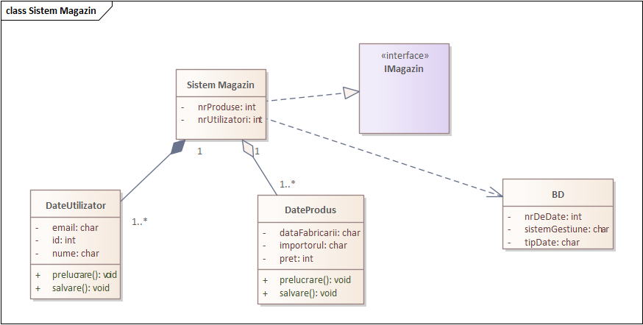

***Figura 1.*** Sistem Magazin

Diagrama reprezinta structura generala a sistemului.acesta e repartizat in 3 clase principale:clasa DateUtilizator de reprezinta insusi utilizatorul logat,datele ce il caracterizeaza :adresa,numele si ID-ul.deasemenea exista clasa Date Produs ce respective descrie produsul si clasa SistemMagazin ce reprezinta serviciul ales.

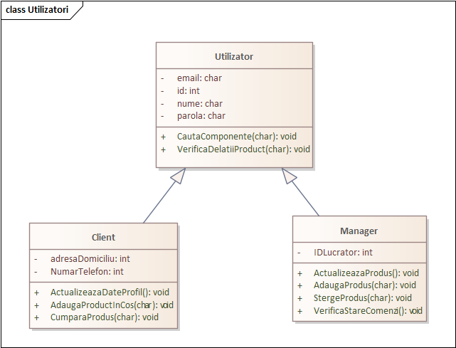

***Figura 2.*** Tipuri de Utilizatori

Diagrama descrie tipurile de utilizatori posibile a seviciului:Client si Manager.Clasa client reprezinta toate functionalitatile Clientului.acesta poate procura produse si actualize date despre acesta pecand Managerul poate verifica stare comenzi,adauga,actualize si sterge produse.

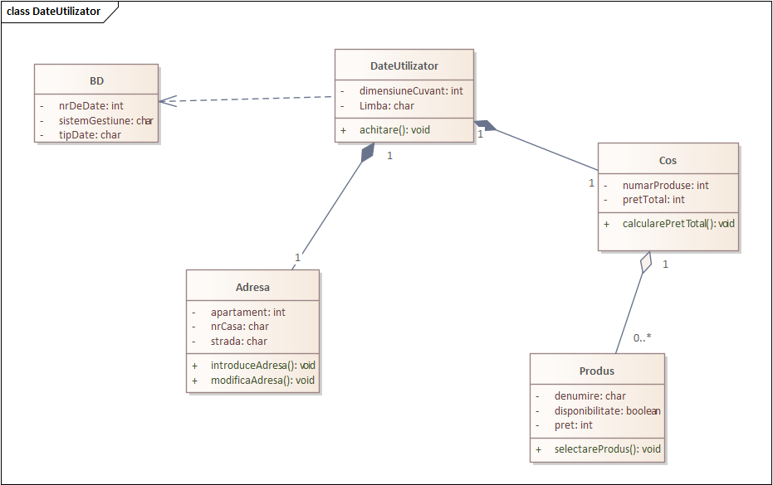

***Figura 3.*** Date Utilizatori

Diagrama afiseaza intreaga functionalitate a clasei DateUtilizator.aceasta e asociata prin relatia de dependent de Clasa BD ce reprezinta Baza de Date astfel salvand toate datele pe un server.deasemenea prin relatia de compozitie de 1 la 1, Utilizatorul e asociat cu un cos in care sunt stocate o totalitate de produse(clasa produs) pe care mai tarziu le poate procura.

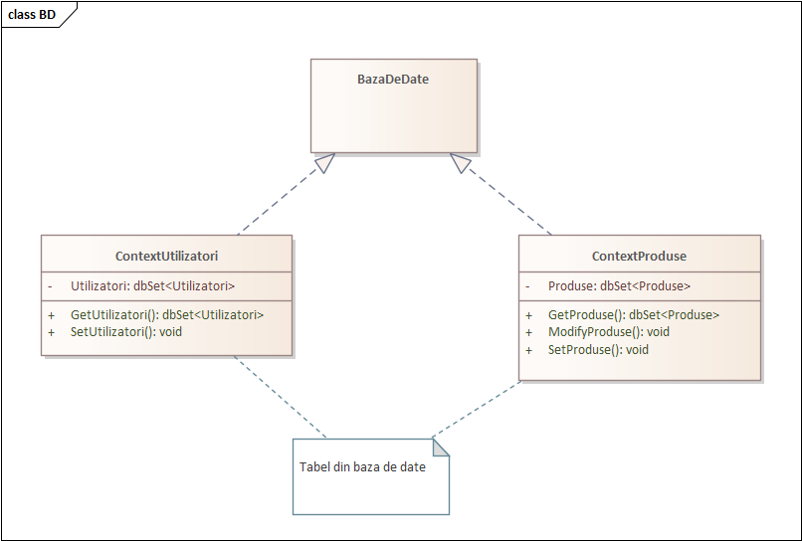

***Figura 4.*** Baza de Date

Diagrama reprezinta Baza de date a Serviciului.Acesta contine 2 clase diferite ContextUtilizatori ce reprezinta lista tuturor Utilizatorilor si ContextProduse resprezinta lista tutorul produselor ce la randul lor sunt conectate cu Tabele din Baza de date.

**Concluzii:**

Lucrarea de laborator a avut ca scop studierea noțiunilor de clasă, atribut și funcție, moștenire, compoziție, agregare, asociere și dependență prin realizarea a 4 diagrame de clasă pentru un Magazin Online. Diagrama claselor este esențială în modelarea orientată pe obiecte și este utilizată pentru a descrie structura și relațiile dintre obiecte într-un sistem software, permitând o mai bună înțelegere a arhitecturii sistemului și a interacțiunilor între diversele sale componente. Implementarea diagramei de clasă a fost realizată cu succes, permitând reprezentarea grafică a claselor și interfețelor și relațiilor dintre acestea într-un sistem software.

**Bibliografie**

1. Diagrame de Clasa :[ <https://www.visual-paradigm.com/guide/uml-unified-modeling-language/uml-class-diagram-tutorial>]